Главное управление МЧС России по Республике Башкортостан
ПИРОТЕХНИКА
При создании огненной иллюминации нужно руководствоваться несколькими несложными правилами:
1. При покупке обязательно проверяйте срок годности и состояние упаковки – просроченная или подмокшая пиротехника может не сработать. Для хранения выберите сухое место, подальше от нагревательных приборов и шаловливых детских ручек (важно!).
2. Выбирайте правильную площадку (не меньше 50х50 м) и очищенной от любых предметов, склонных к возгоранию. Не запускайте фейерверки рядом с домом, сараем или любым другим препятствием. Запуск пиротехники при порывистом ветре категорически запрещается.
3. Запускать пиротехнику должен взрослый и трезвый человек, ни в коем случае не доверяйте запуск детям (исключение бенгальские огни и хлопушки).
4. Тщательно изучайте инструкцию, прилагаемую к купленному фейерверку — что поджигать, куда направлять, как устанавливать.
5. Если фейерверк не запустился, не стоит сразу же бежать к нему и выяснять причину – бракованный салют может сработать с задержкой. Необходимо подождать десять минут и за это время убедиться, что фейерверк не тлеет.
6. При подготовке к салюту не забудьте взять с собой средства для тушения пожара, чтобы погасить остатки фейерверка или загоревшиеся предметы (если вы все же пренебрегли правилом №2). Если не удалось избежать пожара, накрывать горящий фейерверк одеялом, курткой или любыми другими матерчатыми изделиями нельзя – часть фейерверков горит даже без доступа кислорода. Используйте для тушения подручные средства или огнетушитель.

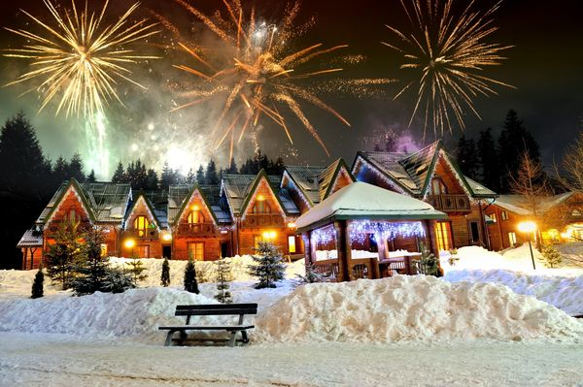
- чтобы не обжечься искрами от бенгальских свечей, их держат под небольшим углом в 30-45° за свободную от горящего состава палочку;
- скорость хлопушки, с которой из нее вылетают серпантин и конфетти, достаточно велика, поэтому при запуске ее нельзя направлять на людей или лампы;
- чтобы правильно запустить ракету, стабилизатор на 1/3 его необходимо заглубить в землю. Внимание, ракеты со сломанным, поврежденным или самодельным стабилизатором запускать нельзя;
- римские свечи, перед тем как их зажечь, надо надежно закрепить. Для этого перед запуском их закапывают в снег или землю на 1/3 длины или привязывают к колышку;
- батареи салютов, фонтаны перед запуском обкладывают кирпичами, камнями или утрамбованным снегом, чтобы избежать их опрокидывания.

